Děkujeme Vám všem, kteří jste přispěli na letošní Tříkrálovou sbírku.
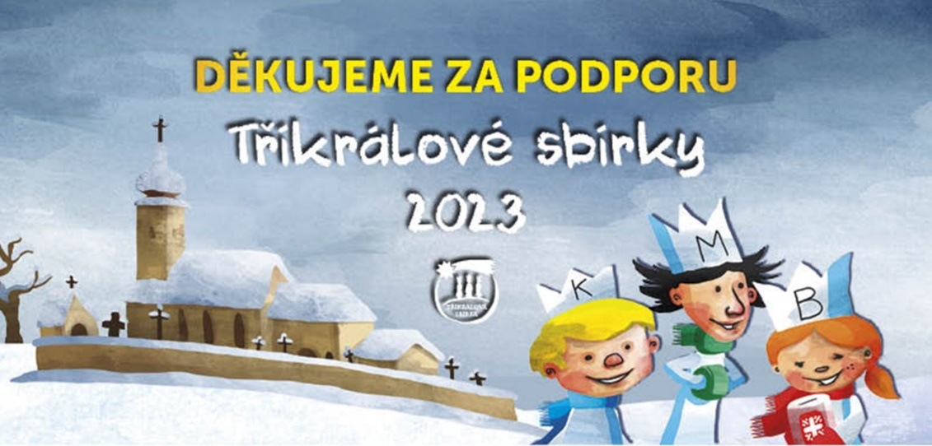

Ve střížovské farnosti bylo v roce 2023 vybráno celkem:

113 959,- Kč

Střížov 10 037,- Kč
Komařice, Pašinovice, Sedlo a Stradov 21 511,- Kč
Strážkovice, Lomec 18 621,- Kč
Nová Ves, Hůrka 31 445,- Kč
Doubravice 15 113,- Kč
Nedabyle 8 503,- Kč
Heřmaň (farnost Doudleby) 8 729,- Kč

Výtěžek sbírky je určen na pomoc nemocným, handicapovaným, seniorům, matkám s dětmi v tísni a dalším jinak sociálně potřebným skupinám lidí v českobudějovické diecézi

Biograf Kotva v Českých Budějovicích sponzorsky promítne animovaný film jako poděkování našim dětským koledníčkům.

